

**Redes y Comunicaciones de Datos**

**Sección: SS51**

**Profesor: Daymo Rodrigo, Chavez Rodriguez**

**Integrantes:**

|  |  |
| --- | --- |
| **Apellidos y Nombres del integrante** | **Código de Integrante** |
| **Caballero Balladares, Niels Ygdaly** | **u202120268** |
| **Jara Figueroa, Nemberk Jesus** | **u202120739** |
| **Pozo Coras Keo, Franck Luis** | **u202120644** |
| **Vivanco Chavez, Elian Salvador** | **u201922586** |
| **Farroñan Cruz, Aldair** | **u20211d742** |

**Lima-Perú**

**02 de mayo de 2024**

# Resumen

La situación del caso es que ha experimentado un crecimiento no planificado, lo que ha llevado a una infraestructura de red desactualizada y fragmentada

El informe conclusivo de este proyecto de investigación detalla el diseño de una red WAN destinada a una empresa que opera con cinco sucursales. La sede central está en Lima, mientras que las sucursales están distribuidas en varias ciudades de Perú.

En cada sede, se instalarán switches de acceso para conectar dispositivos locales, los cuales se vincularán a switches de distribución. Estos últimos se conectarán mediante conexiones WAN al núcleo central.

Los servidores, accesibles para todas las sucursales, ofrecen servicios como correo electrónico, almacenamiento de archivos y aplicaciones web. Este diseño se considera apropiado para cubrir las necesidades de la empresa, ofreciendo una conexión segura y confiable entre la sede principal y las sucursales.

El diseño de la red se fundamenta en los principios y tecnologías enseñadas durante hasta ahora en el curso. La red esta compuesta por elementos que lo conformaran, la infraestructura de red incluye un router ISP para acceso a Internet, dos servidores que ofrecen servicios empresariales y un switch multiplayer que enlaza los servidores con las distintas sucursales.

Además, se ha configurado la red de tal manera que las distintas sucursales puedan comunicarse entre sí y con la sede central. Para el desarrollo de la red se tomo en cuenta varios factores, como la distancia entre las sedes, la cantidad de datos de transferencia y los servidores que se requieren en las sucursales de la empresa.

# Objetivo del Estudiante (Student Outcome):

**ABET – EAC - Student Outcome 1:** La capacidad de identificar, formular y resolver problemas complejos de ingeniería aplicando los principios de ingeniería, ciencia y matemática.

**ABET – CAC - Student Outcome 1:** La capacidad de analizar un problema complejo aplicando los principios de computación, ciencia y matemática para identificar soluciones.

**ICACIT - Student Outcome A:** La capacidad de aplicar conocimientos de matemáticas, ciencias e ingeniería en la solución de problemas complejos de ingeniería.

**ICACIT - Student Outcome E:** La capacidad de identificar, formular, buscar información y analizar problemas complejos de ingeniería para llegar a conclusiones fundamentadas usando principios básicos de matemáticas, ciencias naturales y ciencias de la ingeniería.

**ICACIT - Student Outcome L:** La capacidad de demostrar el conocimiento y la comprensión de los principios de gestión en ingeniería y la toma de decisiones económicas, y su respectiva aplicación.

# Capítulo 1: Presentación, Análisis y Diseño

## Descripción del caso estudio

### 1.1.1 Descripción de la empresa

La empresa AIDTECH es líder en el sector de Tecnologías de la Información (TI) con una sólida presencia en múltiples sedes. Sin embargo, a lo largo de una década de operaciones, ha enfrentado desafíos significativos debido a un crecimiento no planificado. La expansión hacia nuevas ubicaciones careció de una estrategia de red coherente, lo que resultó en una infraestructura de red problemática. La falta de documentación actualizada y la incompatibilidad entre equipos de diferentes fabricantes han generado dificultades en la integración y el soporte de la red, afectando la productividad de los usuarios.

Consciente de esta situación, AIDTECH ahora busca implementar una solución de red sólida y escalable. Esta solución no solo debe garantizar la conectividad entre las sedes, sino también la seguridad de los recursos y datos de la empresa. Además, se prioriza la eficiencia económica en la implementación de esta solución.

Para abordar estos desafíos de manera integral, se reconoce la necesidad de un enfoque holístico que integre las distintas capas de negocio, sistemas y tecnologías de información.

### 1.1.2 Descripción del problema o necesidad

El problema o necesidad se centra en su infraestructura de red obsoleta e ineficiente, que ha evolucionado de manera no planificada durante una década de expansión. La falta de documentación y la incompatibilidad entre equipos de diferentes fabricantes han generado dificultades en la integración y el soporte de la red, lo que afecta negativamente la productividad de los usuarios. Asimismo, la empresa enfrenta desafíos adicionales, como la duplicación de direcciones IP, que interrumpe la conectividad entre sedes y causa inconvenientes en el acceso a los servicios de red. Esta situación resalta la carencia de una estructura de red sólida y coherente que pueda adaptarse a las necesidades cambiantes de la organización. Por tanto, es crucial abordar estos problemas para mejorar la eficiencia operativa y garantizar un flujo de trabajo sin contratiempos.

### 1.1.3 Objetivos de la solución propuesta

El objetivo principal de este estudio de caso es desarrollar e instaurar una infraestructura de red robusta y adaptable para "AIDTECH ". Esta infraestructura debe facilitar una comunicación fluida entre sus diversas sedes, asegurar un acceso protegido a los recursos y datos corporativos, y optimizar el direccionamiento IP para acomodar el crecimiento futuro. Además, se busca garantizar la integridad y confidencialidad de la red mediante la implementación de tecnologías LAN y WAN, tanto enrutamiento estático como dinámico, medidas de seguridad en capas, y la exploración de opciones de servicios en la nube para almacenamiento y respaldo de datos.

## 1.2 Análisis de los requisitos de la red

### 1.2.1 Requisitos de la red de la Sede Principal

|  |  |  |
| --- | --- | --- |
| **SEDE LIMA** | | |
| **Unidad** | | **Host** |
| **Red Inalámbrica** | Red de Usuarios Wifi Clientes | 13 |
| Red de Usuarios Wifi Ejecutivos | 13 |
| **Red de Usuarios Internos** | Administración | 63 |
| Logística | 32 |
| Finanzas | 17 |
| Marketing | 17 |
| Ventas | 20 |
| Servidores | 10 |
| **Total de Hosts**  **(Red Inalámbrica + Red de usuarios internos)** | | **185** |

### 1.2.2 Requisitos de la red de la Sede Sucursal Piura

|  |  |  |
| --- | --- | --- |
| **SEDE PIURA** | | |
| **Unidad** | | **Host** |
| **Red Inalámbrica** | Red de Usuarios Wifi Clientes | 12 |
| Red de Usuarios Wifi Ejecutivos | 12 |
| **Red de Usuarios Internos** | Administración | 62 |
| Logística | 40 |
| Finanzas | 21 |
| Marketing | 20 |
| Ventas | 25 |
| Servidores | 12 |
| **Total de Hosts**  **(Red Inalámbrica + Red de usuarios internos)** | | **204** |

### 1.2.3 Requisitos de la red de la Sede Sucursal Arequipa

|  |  |  |
| --- | --- | --- |
| **SEDE AREQUIPA** | | |
| **Unidad** | | **Host** |
| **Red Inalámbrica** | Red de Usuarios Wifi Clientes | 13 |
| Red de Usuarios Wifi Ejecutivos | 13 |
| **Red de Usuarios Internos** | Administración | 33 |
| Logística | 21 |
| Finanzas | 20 |
| Marketing | 18 |
| Ventas | 16 |
| Servidores | 16 |
| **Total de Hosts**  **(Red Inalámbrica + Red de usuarios internos)** | | **185** |

### 1.2.3 Requisitos de la red de la Sede Sucursal Cajamarca

|  |  |  |
| --- | --- | --- |
| **SEDE CAJAMARCA** | | |
| **Unidad** | | **Host** |
| **Red Inalámbrica** | Red de Usuarios Wifi Clientes | 6 |
| Red de Usuarios Wifi Ejecutivos | 6 |
| **Red de Usuarios Internos** | Administración | 40 |
| Logística | 26 |
| Finanzas | 19 |
| Marketing | 14 |
| Ventas | 9 |
| Servidores | 8 |
| **Total de Hosts**  **(Red Inalámbrica + Red de usuarios internos)** | | **128** |

### 1.2.3 Requisitos de la red de la Sede Sucursal Cusco

|  |  |  |
| --- | --- | --- |
| **SEDE CUSCO** | | |
| **Unidad** | | **Host** |
| **Red Inalámbrica** | Red de Usuarios Wifi Clientes | 9 |
| Red de Usuarios Wifi Ejecutivos | 8 |
| **Red de Usuarios Internos** | Administración | 39 |
| Logística | 21 |
| Finanzas | 13 |
| Marketing | 12 |
| Ventas | 13 |
| Servidores | 10 |
| **Total de Hosts**  **(Red Inalámbrica + Red de usuarios internos)** | | **127** |

### 1.2.4 Requisitos Adicionales de la red

## 1.3 Diseño de la nueva red

### 1.3.1 Diseño de la topología WAN

1. Topología Física y Lógica de la red

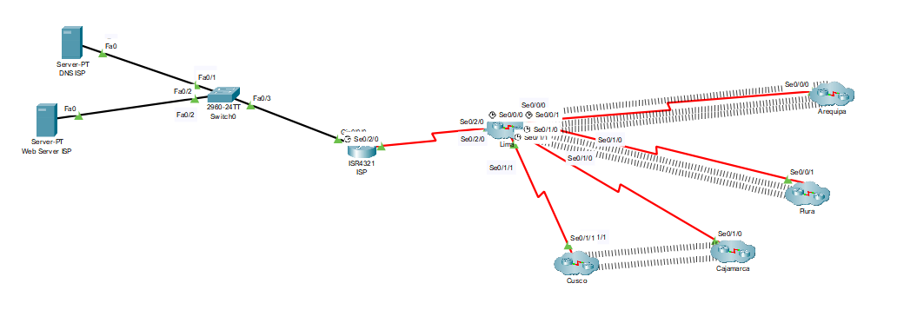

### 1.3.2 Diseño de la topología LAN

1. Topología Física y Lógica de la red de Lima

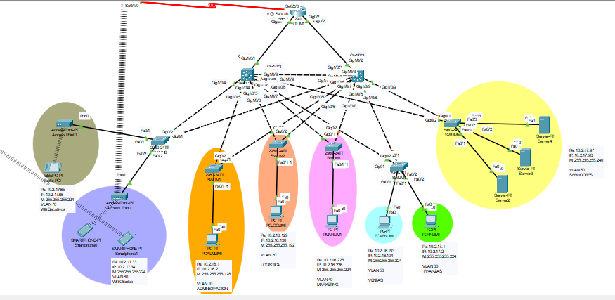

1. Topología Física y Lógica de la sucursal de Piura

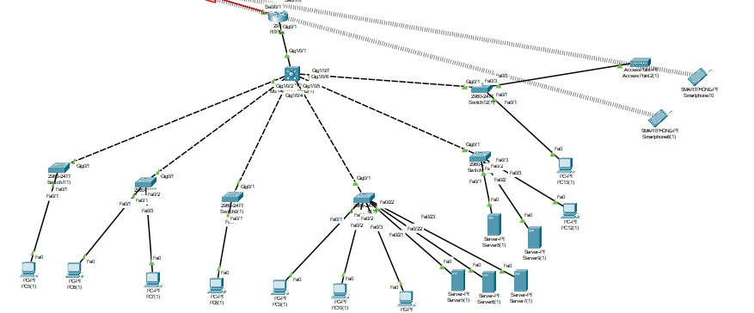

1. Topología Física y Lógica de la sucursal de Arequipa

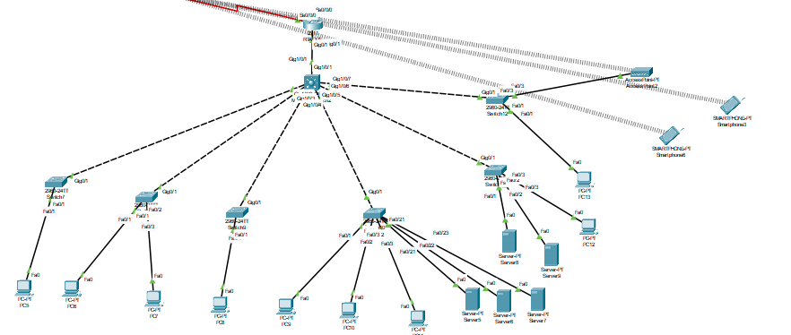

1. Topología Física y Lógica de la sucursal de Cajamarca

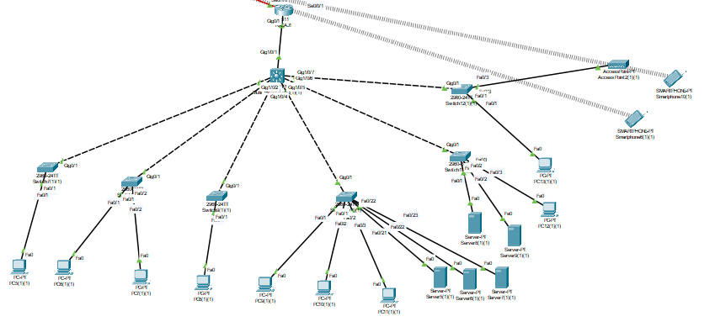

1. Topología Física y Lógica de la sucursal de Cusco

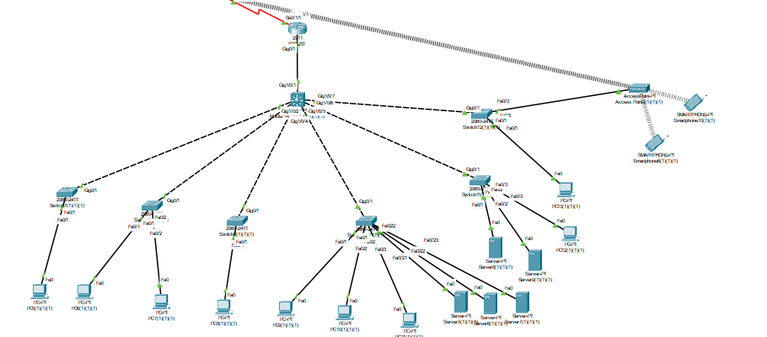

# Capítulo 2: Esquema de Direccionamiento IP

## 2.1 Esquema de direccionamiento IP para todas las sedes

|  |  |  |
| --- | --- | --- |
| UNIDAD | RED | MÁSCARA |
| ISP (router) | 212.0.0.0 | 255.255.255.0 |
| SWITCH-ISP | 212.0.0.0 | /24 |
| DNS-ISP | 212.0.0.10 |  |
| Web Server ISP | 212.0.0.11 |  |
| SEDE LIMA | 10.2.16.0 | /20 |
| SEDE PIURA | 10.2.32.0 | /20 |
| SEDE AREQUIPA | 10.2.48.0 | /20 |
| SEDE CAJAMARCA | 10.2.64.0 | /20 |
| SEDE CUSCO | 10.2.80.0 | /20 |

## 2.2 Esquema de direccionamiento IP para cada sede

### 2.2.1 Sede Principal

|  |  |
| --- | --- |
| Apellidos y Nombres del estudiante | Jara Figueroa, Nemberk Jesus |
| Nombre de la sede | Sede Principal: Red Lima |
| Dirección IP (subred) | 10.2.16.0/20 (subred S1) |

|  |  |  |  |  |  |  |  |  |  |
| --- | --- | --- | --- | --- | --- | --- | --- | --- | --- |
| UNIDAD ORGANIZACIONAL | #HOST ACTUALES | Crecimiento de Host al 25% | Nombre de VLAN | Longitud del prefijo (LP) | MASCARA DE SUBRED | Dirección de Red | Primer Host | Ultimo Host | Direccion de BROADCAST |
| *ADMINISTRACION* | 63 | 79 | VLAN 10 | /25-->128 | 255.255.255.128 | 10.2.16.0 | 10.2.16.1 | 10.2.16.126 | 10.2.16.127 |
| *LOGISTICA* | 32 | 40 | VLAN 20 | /26-->64 | 255.255.255.192 | 10.2.16.128 | 10.2.16.129 | 10.2.16.190 | 10.2.16.191 |
| *VENTAS* | 20 | 26 | VLAN 50 | /27-->32 | 255.255.255.224 | 10.2.16.192 | 10.2.16.193 | 10.2.16.222 | 10.2.16.223 |
| *MArKETING* | 17 | 22 | VLAN 40 | /27-->32 | 255.255.255.224 | 10.2.16.224 | 10.2.16.225 | 10.2.16.254 | 10.2.16.255 |
| *FINANZAS* | 17 | 22 | VLAN 30 | /27-->32 | 255.255.255.224 | 10.2.17.0 | 10.2.17.1 | 10.2.17.30 | 10.2.17.31 |
| *WIFI CLIENTES* | 13 | 17 | VLAN 60 | /27-->32 | 255.255.255.224 | 10.2.17.32 | 10.2.17.33 | 10.2.17.62 | 10.2.17.63 |
| *WIFI EJECUTIVOS* | 13 | 17 | VLAN 70 | /27-->32 | 255.255.255.224 | 10.2.17.64 | 10.2.17.65 | 10.2.17.94 | 10.2.17.95 |
| *SERVIDORES* | 10 | 13 | VLAN 80 | /28-->16 | 255.255.255.240 | 10.2.17.96 | 10.2.17.97 | 10.2.17.110 | 10.2.17.111 |
| *NATIVE - gestion* | 7 | 9 | VLAN 99 | /28-->16 | 255.255.255.240 | 10.2.17.112 | 10.2.17.113 | 10.2.17.126 | 10.2.17.127 |
| *R-MLS* |  |  |  |  |  | 10.2.17.128 |  |  |  |
| *Total* | 192 | 245 |  |  |  |  |  |  |  |

### 2.2.2 Sede Sucursal Piura

|  |  |
| --- | --- |
| Apellidos y Nombres del estudiante | Pozo Coras, Keo Franck Luis |
| Nombre de la sede | Sede Sucursal: Red Piura |
| Dirección IP (subred) | 10.2.32.0/20 (subred S2) |

|  |  |  |  |  |  |  |  |  |  |
| --- | --- | --- | --- | --- | --- | --- | --- | --- | --- |
| UNIDAD ORGANIZACIONAL | #HOST ACTUALES | Crecimiento de Host al 25% | Nombre de VLAN | Longitud del prefijo (LP) | MASCARA DE SUBRED | Dirección de Red | Primer Host | Ultimo Host | Direccion de BROADCAST |
| *ADMINISTRACION* | 62 | 78.0 | VLAN 10 | /25 -->128 | 255.255.255.128 | 10.2.32.0 | 10.2.32.1 | 10.2.32.126 | 10.2.32.127 |
| *LOGISTICA* | 40 | 50.0 | VLAN 30 | /26 -->64 | 255.255.255.192 | 10.2.32.128 | 10.2.32.129 | 10.2.32.190 | 10.2.32.191 |
| *VENTAS* | 25 | 32.0 | VLAN 20 | /26 -->64 | 255.255.255.192 | 10.2.32.192 | 10.2.32.193 | 10.2.32.254 | 10.2.32.255 |
| *FINANZAS* | 21 | 27.0 | VLAN 70 | /27-->32 | 255.255.255.224 | 10.2.33.0 | 10.2.33.1 | 10.2.33.30 | 10.2.33.31 |
| *MARKETING* | 20 | 25.0 | VLAN 40 | /27-->32 | 255.255.255.224 | 10.2.33.32 | 10.2.33.33 | 10.2.33.62 | 10.2.33.63 |
| *SERVIDORES* | 12 | 15.0 | VLAN 60 | /27-->32 | 255.255.255.224 | 10.2.33.64 | 10.2.33.65 | 10.2.33.94 | 10.2.33.95 |
| *WIFI CLINTES* | 12 | 15.0 | VLAN 50 | /27-->32 | 255.255.255.224 | 10.2.33.96 | 10.2.33.97 | 10.2.33.126 | 10.2.33.127 |
| *WIFI EJECUTIVO* | 12 | 15.0 | VLAN 80 | /27-->32 | 255.255.255.224 | 10.2.33.128 | 10.2.33.129 | 10.2.33.158 | 10.2.33.159 |
| *NATIVE* | 7 | 9.0 | VLAN 99 | /28-->16 | 255.255.255.240 | 10.2.33.160 | 10.2.33.161 | 10.2.33.174 | 10.2.33.175 |
|  |  |  |  | /30-->4 |  | 10.2.33.176 |  |  |  |
| *TOTAL* | 211 | 266 |  |  |  |  |  |  |  |

### 2.2.3 Sede Sucursal Arequipa

|  |  |
| --- | --- |
| Apellidos y Nombres del estudiante | Vivanco Chavez, Elian Salvador |
| Nombre de la sede | Sede Sucursal: Red Arequipa |
| Dirección IP (subred) | 10.2.48.0/20 (subred S3) |

|  |  |  |  |  |  |  |  |  |  |
| --- | --- | --- | --- | --- | --- | --- | --- | --- | --- |
| UNIDAD ORGANIZACIONAL | #HOST ACTUALES | Crecimiento de Host al 25% | Nombre de VLAN | Longitud del prefijo (LP) | MASCARA DE SUBRED | Dirección de Red | Primer Host | Ultimo Host | Direccion de BROADCAST |
| *ADMINISTRACION* | 33 | 42 | VLAN 10 | /26 -> 64 | 255.255.255.192 | 10.2.48.0 | 10.2.48.1 | 10.2.48.62 | 10.2.48.63 |
| *LOGISTICA* | 21 | 27 | VLAN 30 | /27 -> 32 | 255.255.255.224 | 10.2.48.64 | 10.2.48.65 | 10.2.48.94 | 10.2.48.95 |
| *FINANZAS* | 20 | 25 | VLAN 20 | /27 -> 32 | 255.255.255.224 | 10.2.48.96 | 10.2.48.97 | 10.2.48.126 | 10.2.48.127 |
| *MARKETING* | 18 | 23 | VLAN 70 | /27 -> 32 | 255.255.255.224 | 10.2.48.128 | 10.2.48.129 | 10.2.48.158 | 10.2.48.159 |
| *VENTAS* | 16 | 20 | VLAN 40 | /27 -> 32 | 255.255.255.224 | 10.2.48.160 | 10.2.48.161 | 10.2.48.190 | 10.2.48.191 |
| *SERVIDORES* | 16 | 20 | VLAN 60 | /27 -> 32 | 255.255.255.224 | 10.2.48.192 | 10.2.48.193 | 10.2.48.222 | 10.2.48.223 |
| *WIFI CLIENTES* | 13 | 17 | VLAN 50 | /27 -> 32 | 255.255.255.224 | 10.2.48.224 | 10.2.48.225 | 10.2.48.254 | 10.2.48.255 |
| *WIFI EJECUTIVO* | 13 | 17 | VLAN 80 | /27 -> 32 | 255.255.255.224 | 10.2.49.0 | 10.2.49.1 | 10.2.49.30 | 10.2.49.31 |
| *NATIVE* | 7 | 9 | VLAN 99 | /28 -> 16 | 255.255.255.240 | 10.2.49.32 | 10.2.49.33 | 10.2.49.46 | 10.2.49.47 |
|  |  |  |  | 30/-->4 |  | 10.2.49.48 |  |  |  |
| *TOTAL* | 157 | 200 |  |  |  |  |  |  |  |

### 2.2.4 Sede Sucursal Cajamarca

|  |  |
| --- | --- |
| Apellidos y Nombres del estudiante | Caballero Balladares, Niels Ygdaly |
| Nombre de la sede | Sede Sucursal: Red Cajamarca |
| Dirección IP (subred) | 10.2.64.0/20 (subred S4) |

|  |  |  |  |  |  |  |  |  |  |
| --- | --- | --- | --- | --- | --- | --- | --- | --- | --- |
| UNIDAD ORGANIZACIONAL | #HOST ACTUALES | Crecimiento de Host al 25% | Nombre de VLAN | Longitud del prefijo (LP) | MASCARA DE SUBRED | Dirección de Red | Primer Host | Ultimo Host | Direccion de BROADCAST |
| *ADMINISTRACION* | 40 | 50 | VLAN 10 | /26-->64 | 255.255.255.192 | 10.2.64.0 | 10.2.64.1 | 10.2.64.62 | 10.2.64.63 |
| *LOGISTICA* | 26 | 33 | VLAN 30 | /26-->64 | 255.255.255.192 | 10.2.64.64 | 10.2.64.65 | 10.2.64.126 | 10.2.64.127 |
| *FINANZAS* | 19 | 24 | VLAN 20 | /27-->32 | 255.255.255.224 | 10.2.64.128 | 10.2.64.129 | 10.2.64.158 | 10.2.64.159 |
| *MARKETING* | 14 | 18 | VLAN 70 | /27-->32 | 255.255.255.224 | 10.2.64.160 | 10.2.64.161 | 10.2.64.190 | 10.2.64.191 |
| *VENTAS* | 9 | 12 | VLAN 40 | /28-->16 | 255.255.255.240 | 10.2.64.192 | 10.2.64.193 | 10.2.64.206 | 10.2.64.207 |
| *SERVIDORES* | 8 | 10 | VLAN 60 | /28-->16 | 255.255.255.240 | 10.2.64.208 | 10.2.64.209 | 10.2.64.222 | 10.2.64.223 |
| *WIFI CLIENTES* | 6 | 8 | VLAN 50 | /28-->16 | 255.255.255.240 | 10.2.64.224 | 10.2.64.225 | 10.2.64.238 | 10.2.64.239 |
| *WIFI EJECUTIVO* | 6 | 8 | VLAN 80 | /28-->16 | 255.255.255.240 | 10.2.64.240 | 10.2.64.241 | 10.2.64.254 | 10.2.64.255 |
| *NATIVE* | 4 | 5 | VLAN 99 | /29-->8 | 255.255.255.248 | 10.2.65.0 | 10.2.65.1 | 10.2.65.6 | 10.2.65.7 |
|  |  |  |  | 30-->4 | 255.255.255.252 | 10.2.65.8 | 10.2.65.9 | 10.2.65.10 | 10.2.65.11 |
| *TOTAL* | 132 | 168 |  |  |  | 10.2.65.12 |  |  |  |

### 2.2.4 Sede Sucursal Cusco

|  |  |
| --- | --- |
| Apellidos y Nombres del estudiante | Farroñan Cruz, Aldair |
| Nombre de la sede | Sede Sucursal: Red Cusco |
| Dirección IP (subred) | 10.2.80.0/20 (subred S5) |

|  |  |  |  |  |  |  |  |  |  |
| --- | --- | --- | --- | --- | --- | --- | --- | --- | --- |
| UNIDAD ORGANIZACIONAL | #HOST ACTUALES | Crecimiento de Host al 25% | Nombre de VLAN | Longitud del prefijo (LP) | MASCARA DE SUBRED | Dirección de Red | Primer Host | Ultimo Host | Direccion de BROADCAST |
| *ADMINISTRACION* | 39 | 49 | VLAN 10 | /26->64 | 255.255.255.192 | 10.2.80.0 | 10.2.80.1 | 10.2.80.62 | 10.2.80.63 |
| *LOGISTICA* | 21 | 27 | VLAN 30 | /27->32 | 255.255.255.224 | 10.2.80.64 | 10.2.80.65 | 10.2.80.94 | 10.2.80.95 |
| *VENTAS* | 13 | 17 | VLAN 20 | /27->32 | 255.255.255.224 | 10.2.80.96 | 10.2.80.97 | 10.2.80.126 | 10.2.80.127 |
| *FINANZAS* | 13 | 17 | VLAN 70 | /27->32 | 255.255.255.224 | 10.2.80.128 | 10.2.80.129 | 10.2.80.158 | 10.2.80.159 |
| *MARKETING* | 12 | 15 | VLAN 40 | /27->32 | 255.255.255.224 | 10.2.80.160 | 10.2.80.161 | 10.2.80.190 | 10.2.80.191 |
| *SERVIDORES* | 10 | 13 | VLAN 60 | /28->16 | 255.255.255.240 | 10.2.80.192 | 10.2.80.193 | 10.2.80.206 | 10.2.80.207 |
| *WIFI CLIENTES* | 9 | 12 | VLAN 50 | /28->16 | 255.255.255.240 | 10.2.80.208 | 10.2.80.209 | 10.2.80.222 | 10.2.80.223 |
| *WIFI EJECUTIVO* | 8 | 10 | VLAN 80 | /28->16 | 255.255.255.240 | 10.2.80.224 | 10.2.80.225 | 10.2.80.238 | 10.2.80.239 |
| *NATIVE* | 7 | 9 | VLAN 99 | /28 -> 16 | 255.255.255.240 | 10.2.80.240 | 10.2.80.241 | 10.2.80.254 | 10.2.80.255 |
| *SWM* |  |  |  | /30-->4 |  | 10.2.81.0 |  |  |  |
| *TOTAL* | 125 | 160 |  |  |  |  |  |  |  |

## 2.3 Asignación de Vlan

### 2.3.1 VLANs - Sede principal Lima

|  |  |  |  |
| --- | --- | --- | --- |
| UNIDAD ORGANIZACIONAL | Nombre de VLAN | Dirección de Red | MASCARA DE SUBRED |
| *ADMINISTRACION* | VLAN 10 | 10.2.16.0 | 255.255.255.128 |
| *LOGISTICA* | VLAN 20 | 10.2.16.128 | 255.255.255.192 |
| *VENTAS* | VLAN 50 | 10.2.16.192 | 255.255.255.224 |
| *MArKETING* | VLAN 40 | 10.2.16.224 | 255.255.255.224 |
| *FINANZAS* | VLAN 30 | 10.2.17.0 | 255.255.255.224 |
| *WIFI CLIENTES* | VLAN 60 | 10.2.17.32 | 255.255.255.224 |
| *WIFI EJECUTIVOS* | VLAN 70 | 10.2.17.64 | 255.255.255.224 |
| *SERVIDORES* | VLAN 80 | 10.2.17.96 | 255.255.255.240 |
| *NATIVE - gestion* | VLAN 99 | 10.2.17.112 | 255.255.255.240 |
| *R-MLS* |  | 10.2.17.128 |  |

### 2.3.2 VLANs - Sede Piura

|  |  |  |  |
| --- | --- | --- | --- |
| UNIDAD ORGANIZACIONAL | Nombre de VLAN | Dirección de Red | MASCARA DE SUBRED |
| *ADMINISTRACION* | VLAN 10 | 10.2.32.0 | 255.255.255.128 |
| *LOGISTICA* | VLAN 30 | 10.2.32.128 | 255.255.255.192 |
| *VENTAS* | VLAN 20 | 10.2.32.192 | 255.255.255.192 |
| *FINANZAS* | VLAN 70 | 10.2.33.0 | 255.255.255.224 |
| *MARKETING* | VLAN 40 | 10.2.33.32 | 255.255.255.224 |
| *SERVIDORES* | VLAN 60 | 10.2.33.64 | 255.255.255.224 |
| *WIFI CLINTES* | VLAN 50 | 10.2.33.96 | 255.255.255.224 |
| *WIFI EJECUTIVO* | VLAN 80 | 10.2.33.128 | 255.255.255.224 |
| *NATIVE* | VLAN 99 | 10.2.33.160 | 255.255.255.240 |
|  |  | 10.2.33.176 |  |

### 2.3.3 VLANs - Sede Arequipa

|  |  |  |  |
| --- | --- | --- | --- |
| UNIDAD ORGANIZACIONAL | Nombre de VLAN | Dirección de Red | MASCARA DE SUBRED |
| *ADMINISTRACION* | VLAN 10 | 10.2.48.0 | 255.255.255.192 |
| *LOGISTICA* | VLAN 30 | 10.2.48.64 | 255.255.255.224 |
| *FINANZAS* | VLAN 20 | 10.2.48.96 | 255.255.255.224 |
| *MARKETING* | VLAN 70 | 10.2.48.128 | 255.255.255.224 |
| *VENTAS* | VLAN 40 | 10.2.48.160 | 255.255.255.224 |
| *SERVIDORES* | VLAN 60 | 10.2.48.192 | 255.255.255.224 |
| *WIFI CLIENTES* | VLAN 50 | 10.2.48.224 | 255.255.255.224 |
| *WIFI EJECUTIVO* | VLAN 80 | 10.2.49.0 | 255.255.255.224 |
| *NATIVE* | VLAN 99 | 10.2.49.32 | 255.255.255.240 |
|  |  | 10.2.49.48 |  |
| *TOTAL* |  |  |  |

### 2.3.4 VLANs - Sede Cajamarca

|  |  |  |  |
| --- | --- | --- | --- |
| UNIDAD ORGANIZACIONAL | Nombre de VLAN | Dirección de Red | MASCARA DE SUBRED |
| *ADMINISTRACION* | VLAN 10 | 10.2.64.0 | 255.255.255.192 |
| *LOGISTICA* | VLAN 30 | 10.2.64.64 | 255.255.255.192 |
| *FINANZAS* | VLAN 20 | 10.2.64.128 | 255.255.255.224 |
| *MARKETING* | VLAN 70 | 10.2.64.160 | 255.255.255.224 |
| *VENTAS* | VLAN 40 | 10.2.64.192 | 255.255.255.240 |
| *SERVIDORES* | VLAN 60 | 10.2.64.208 | 255.255.255.240 |
| *WIFI CLIENTES* | VLAN 50 | 10.2.64.224 | 255.255.255.240 |
| *WIFI EJECUTIVO* | VLAN 80 | 10.2.64.240 | 255.255.255.240 |
| *NATIVE* | VLAN 99 | 10.2.65.0 | 255.255.255.248 |
|  |  | 10.2.65.8 | 255.255.255.252 |

### 2.3.5 VLANs - Sede Cusco

|  |  |  |  |
| --- | --- | --- | --- |
| UNIDAD ORGANIZACIONAL | Nombre de VLAN | Dirección de Red | MASCARA DE SUBRED |
| *ADMINISTRACION* | VLAN 10 | 10.2.80.0 | 255.255.255.192 |
| *LOGISTICA* | VLAN 30 | 10.2.80.64 | 255.255.255.224 |
| *VENTAS* | VLAN 20 | 10.2.80.96 | 255.255.255.224 |
| *FINANZAS* | VLAN 70 | 10.2.80.128 | 255.255.255.224 |
| *MARKETING* | VLAN 40 | 10.2.80.160 | 255.255.255.224 |
| *SERVIDORES* | VLAN 60 | 10.2.80.192 | 255.255.255.240 |
| *WIFI CLIENTES* | VLAN 50 | 10.2.80.208 | 255.255.255.240 |
| *WIFI EJECUTIVO* | VLAN 80 | 10.2.80.224 | 255.255.255.240 |
| *NATIVE* | VLAN 99 | 10.2.80.240 | 255.255.255.240 |
| *SWM* |  | 10.2.81.0 |  |
| *TOTAL* |  |  |  |

# Capítulo 3: Solución Cloud (Backup)

## 3.1 Descripción de los requisitos Cloud

El Backup en la Nube, una solución de Cloud Computing para protección de datos permite almacenar y respaldar información digital de manera remota a través de Internet. Puede abarcar desde la copia completa de servidores virtuales hasta simplemente la salvaguarda de datos. Estas opciones, incluso las intermedias, ofrecen beneficios como la protección contra fallos de hardware, errores humanos, ciberataques y desastres naturales. Además, facilitan la recuperación rápida de datos perdidos y son más económicas que las soluciones tradicionales de backup, al no requerir hardware físico. La accesibilidad es otro punto a favor, ya que los datos respaldados en la nube pueden ser recuperados desde cualquier lugar con conexión a Internet. Es crucial seleccionar la solución adecuada según las necesidades específicas de cada organización, considerando factores como entornos de nube híbrida y multicloud.

## 3.2 Factores a considerar para implementar una solución en Cloud

### 3.2.1 Disponibilidad

La disponibilidad se relaciona con la capacidad de acceder a tus datos y aplicaciones en cualquier momento. Debes evaluar la fiabilidad del proveedor de servicios en la nube y sus compromisos de tiempo de actividad. Asimismo, es esencial contar con un plan de contingencia para posibles interrupciones del servicio.

### 3.2.2 Seguridad

La seguridad es una prioridad fundamental en el entorno de la nube. Debes considerar cómo el proveedor protege tus datos y cumple con las regulaciones de seguridad y privacidad pertinentes. Esto incluye aspectos como el cifrado de datos, la autenticación de usuarios y las políticas de acceso.

### 3.2.3 Escalabilidad

La capacidad de aumentar o reducir los recursos de TI según sea necesario es clave. La solución en la nube debe ser capaz de adaptarse a los cambios en la demanda empresarial, ya sea aumentando la capacidad para manejar picos de tráfico o reduciendo recursos durante períodos de menor demanda.

### 3.2.4 Integración

Es vital que la solución en la nube se integre fácilmente con tus sistemas y aplicaciones existentes. Debes considerar cómo se sincronizará con tu infraestructura actual y otras soluciones en la nube que puedas tener.

### 3.2.5 Costo

El análisis de costos es esencial. Debes comprender la estructura de precios del proveedor, que puede incluir tarifas por uso, suscripciones, implementación y otros gastos adicionales. También debes evaluar el retorno de inversión (ROI) de la adopción de la solución en la nube.

## 3.3 Proveedores de servicio Cloud

### 3.3.1 Amazon Web Services (AWS)

Es la nube más completa y ampliamente adoptada del mundo, se destaca como el principal proveedor de servicios en la nube a nivel global, dominando un 32% del mercado y atendiendo a una base de clientes que supera los 1,45 millones de empresas¹. Ofrece una amplia variedad de servicios en la nube, abarcando desde computación y almacenamiento hasta bases de datos, análisis, redes, aplicaciones móviles y herramientas para desarrolladores, así como soluciones para la gestión de IoT, seguridad y aplicaciones empresariales.

### 3.3.2 Microsoft Azure

Microsoft Azure es una plataforma en la nube, que ofrece una amplia gama de servicios de computación e infraestructura. Se posiciona como la segunda plataforma más importante en el ámbito de servicios en la nube, presentando una oferta diversificada y adecuada para una amplia gama de industrias. Su catálogo de servicios abarca categorías como IA + Machine Learning, Analytics, Blockchain, Bases de datos, Developer Tools, DevOps, Identidad, Internet de las Cosas, Networking, entre otros.

### 3.3.3. Oracle Cloud

En cuanto a Oracle Cloud, proporciona una gama completa de aplicaciones de Software as a Service (SaaS) para áreas como ERP, HCM y CX, junto con una destacada oferta de Plataforma como Servicio (PaaS) y Servicios de Infraestructura como Servicio (IaaS) desde centros de datos ubicados en diversas partes del mundo. OCI proporciona una colección unificada de más de 100 servicios en cada región de su nube. Con OCI, puedes acceder a todos los servicios que requieres, desde contenedores y VMware hasta IA, para facilitar la migración, modernización, construcción y escalabilidad de tu infraestructura de TI.

## 3.4 Proceso de evaluación Cloud

### 3.4.1 Disponibilidad

1. Amazon Web Services (AWS)

AWS proporciona servicios altamente disponibles y garantiza ciertos niveles de disponibilidad a través de SLAs (Acuerdos de Nivel de Servicio). Con las Zonas de Disponibilidad de AWS, puedes asegurar la continuidad empresarial y establecer objetivos de tiempo de recuperación.

1. Microsoft Azure

Azure hace uso de las Azure Availability Zones para asegurar la continuidad del negocio, proporcionando mejoras en los tiempos de recuperación y en el punto de recuperación.

1. Oracle Cloud

OCI prioriza la alta disponibilidad a través de la redundancia, el monitoreo y el failover, asegurando la continuidad operativa del negocio.

### 3.4.2 Seguridad

1. Amazon Web Services (AWS)

AWS cuenta con reconocidos expertos en seguridad y ofrece una amplia gama de herramientas y servicios para proteger tu infraestructura. AWS Identity and Access Management (IAM) te permite gestionar de forma segura los permisos y el acceso a los recursos.

1. Microsoft Azure

Azure cuenta con múltiples capas de seguridad en sus centros de datos y ofrece herramientas de protección para cargas de trabajo. El Azure Security Center puede asistir en la monitorización y protección proactiva de tus recursos.

1. Oracle Cloud

En cuanto a la seguridad, OCI ofrece un conjunto completo de capacidades diseñadas para mitigar el riesgo, que incluyen opciones integradas y predefinidas para proteger tanto la red como los recursos en la plataforma OCI.

### 3.4.3 Escalabilidad

1. Amazon Web Services (AWS)

AWS brinda una amplia selección de recursos informáticos escalables, como Amazon EC2 (Elastic Compute Cloud) y servicios de autoescalado. Esto te permite adaptar la capacidad de tu infraestructura según la demanda y optimizar costos.

1. Microsoft Azure

Azure escala automáticamente los servicios de manera horizontal para manejar picos de carga y adaptarse a la demanda, asegurando una capacidad suficiente sin necesidad de intervención manual.

1. Oracle Cloud

OCI emplea tanto el escalado horizontal como el vertical para gestionar eficazmente picos de carga y añadir recursos según sea necesario.

### 3.4.4 Integración

1. Amazon Web Services (AWS)

AWS dispone de una variedad de servicios que facilitan la integración de aplicaciones sin necesidad de modificar toda la arquitectura. Por ejemplo, AWS Lambda permite ejecutar código sin servidor, y AWS Step Functions permite orquestar flujos de trabajo de manera eficiente.

1. Microsoft Azure

Azure Integration Services permite la orquestación de sistemas empresariales de backend, incluyendo servicios SaaS y aplicaciones existentes.

1. Oracle Cloud

La integración en OCI se facilita mediante la automatización con poco código y herramientas específicas para la integración, simplificando la conectividad y la gestión de flujos de trabajo.

### 3.4.5 Costo

1. Amazon Web Services (AWS)

Con el modelo de pago por uso de AWS, solo pagas por los recursos que utilizas realmente. Esto te ayuda a controlar los costos y evitar gastos innecesarios.

1. Microsoft Azure

Azure ofrece herramientas de administración de costos gratuitas que permiten controlar y optimizar los gastos en la nube.

1. Oracle Cloud

Los usuarios de OCI tienen la capacidad de gestionar su presupuesto y ajustar los recursos de infraestructura según sea necesario para mantener los costos bajo control.

## 3.5 Análisis de almacenamiento y transferencia de datos de los proveedores Cloud.

La tabla ofrece una comparativa de los precios de servicios en la nube de los tres proveedores para un lapso de un mes, ordenados de mayor a menor. En esta tabla, Amazon Web Services (AWS) muestra el precio más económico para los primeros 50 TB.

|  |  |  |  |
| --- | --- | --- | --- |
| Proveedor | Almacenamiento | Costo | Tiempo |
| Amazon Web Services | $0.023 por GB | 1150 | 1 mes |
| Microsoft Azure | $0.05 por GB HDD | 2500 | 1 mes |
| Oracle Cloud | $0.0255 por GB | 1275 | 1 mes |

## 3.6 Selección y conclusión de la solución Cloud

Al seleccionar un proveedor de servicios en la nube para MI_EMPRESA.SA, es fundamental tener en cuenta las necesidades particulares de la compañía. Dado el enfoque de MIEMPRESA.SA en las comunicaciones, la rapidez de procesamiento y la eficiencia en la transferencia de datos son aspectos críticos para garantizar su funcionamiento óptimo.

Después de analizar tres proveedores de servicios en la nube y sus atributos en relación con la transferencia de datos y la disponibilidad de red, hemos observado que Amazon Web Services (AWS) se destaca en la transferencia de datos y proporciona servicios complementarios para mejorar la velocidad de transmisión y proporciona un mejor precio para el almacenamiento. Hemos decidido emplear los servicios de Amazon Web Services (AWS) debido a que satisfacen los requisitos particulares de la empresa.

La capacidad de AWS para gestionar grandes cantidades de datos y mejorar la velocidad de transferencia es crucial para el funcionamiento eficiente de las actividades y servicios de MIEMPRESA.SA en Perú.

# Capítulo 4: Componente y cantidades (Dimensionamiento)

## 4.1 Dimensionamiento de los equipos y valorización de la solución

Para diseñar la topología lógica de red para nuestras 5 sucursales, hemos empleado una combinación de dispositivos intermedios, finales y medios de red. Para los dispositivos intermedios, hemos utilizado un total de 5 routers, cada uno conectando una LAN y formando conjuntamente la WAN para las 5 sucursales. Además, hemos instalado 35 switches en total, distribuyendo 7 por cada sucursal, cantidad necesaria para las distintas VLAN identificadas. Asimismo, contamos con 6 switches multicapa que permiten la conexión de diversas VLANs, utilizando uno por sucursal para enlazar con todos los switches. En cuanto a los medios de red, como cables par trenzado y cables cruzados, estos posibilitan la conexión entre dispositivos finales e intermedios. Por último, tenemos los dispositivos finales, como PCs, puntos de acceso, smartphones y tablets.

|  |  |  |  |  |  |  |
| --- | --- | --- | --- | --- | --- | --- |
| Equipo | Sede  Lima | Sede  Arequipa | Sede  Piura | Sede  Cajamarca | Sede  Cusco | TOTAL |
| Router | 1 | 1 | 1 | 1 | 1 | 5 |
| Switch | 6 | 7 | 7 | 7 | 7 | 34 |
| Multicapa | 2 | 1 | 1 | 1 | 1 | 6 |
| PC | 5 | 5 | 5 | 5 | 5 | 25 |
| Tablet o  Smartphone | 3 | 3 | 3 | 3 | 3 | 15 |
| Acces Poont | 2 | 2 | 2 | 2 | 2 | 10 |
| Servidor | 4 | 4 | 4 | 4 | 4 | 20 |

## 4.2 Especificaciones técnicas de los equipos de la solución

**SWITCH**

Los switches desempeñan un papel fundamental en cualquier infraestructura de red al conectar diversos dispositivos, como computadoras, puntos de acceso inalámbricos, impresoras y servidores, dentro de un mismo entorno, ya sea en un edificio o campus. Permiten que estos dispositivos compartan información y se comuniquen entre sí.

Existen dos tipos principales de switches:

1. Switches administrados: Estos switches ofrecen una amplia gama de funciones, mayor seguridad y flexibilidad, ya que pueden ser configurados para adaptarse a las necesidades específicas de la red.

2. Switches no administrados: Estos switches están diseñados para una fácil instalación y uso. Solo necesitas conectarlos y están listos para funcionar, sin necesidad de configuraciones adicionales. Son ideales para proporcionar conectividad básica, como en laboratorios o salas de conferencias.

**MULTICAPA**

Multicapa se refiere a la habilidad de los dispositivos de red, especialmente routers, para operar en múltiples capas del modelo OSI. Estos dispositivos pueden desempeñar funciones de enrutamiento, conmutación y, en ciertos casos, también funciones de seguridad y optimización de red. Se utilizan para varios propósitos:

- Enrutamiento Interred: Los routers multicapa en Packet Tracer posibilitan la comunicación entre redes distintas al operar en la capa de red del modelo OSI. Facilitan el direccionamiento de paquetes entre subredes y la conexión de redes heterogéneas.

- Conmutación de Capa 3: Al operar en la capa de red, los routers multicapa pueden llevar a cabo funciones de conmutación de capa 3, lo que permite la transmisión eficiente de datos a través de la red.

- Segmentación de Redes: La capacidad para operar en múltiples capas permite a los routers multicapa en Packet Tracer dividir redes extensas en subredes más pequeñas, lo que facilita la administración y optimización de la red.

- Implementación de Políticas de Seguridad: Algunos routers multicapa en Packet Tracer pueden ofrecer funciones de seguridad, como listas de control de acceso (ACL), que ayudan a aplicar políticas de seguridad a nivel de capa de red.

-Los routers multicapa también pueden contribuir a mejorar la eficiencia del tráfico de la red al tomar decisiones informadas sobre la ruta de los paquetes, utilizando la información de la capa de red.

**PC**

Es un dispositivo que emula una computadora personal y constituye una herramienta esencial que representa un dispositivo final en una red. A través de esta emulación, es posible estudiar y practicar la configuración de redes, así como comprender la interacción entre diversos dispositivos en un entorno controlado.

En el contexto de Cisco Packet Tracer, la PC se utiliza para varias funciones:

- Simulacion de Dispositivos Finales: En Packet Tracer, la PC simula un dispositivo final, como una computadora de escritorio o portátil, lo que permite visualizar cómo estos dispositivos se interconectan y comunican dentro de una red.

- Configuración de Parámetros de Red: Se puede ajustar información específica de la red en la PC, como la dirección IP, la máscara de subred y la puerta de enlace predeterminada, aspectos esenciales para garantizar una comunicación eficiente dentro de la red simulada.

- Pruebas y Experimentación: Las PCs en Packet Tracer se utilizan para llevar a cabo pruebas y experimentos en un ambiente virtual, estableciendo conexiones, configurando servicios y verificando la conectividad entre dispositivos para mejorar la comprensión del funcionamiento de una red.

- Aprendizaje de Configuración de Red: Integrar PCs en la topología de la red permite a los usuarios practicar la configuración básica de red, resolver problemas y entender conceptos como la asignación de direcciones IP, el enrutamiento y la conectividad.

- Desarrollo de Habilidades en Redes: Al emplear PCs en Cisco Packet Tracer, tanto estudiantes como profesionales pueden adquirir habilidades prácticas en la configuración y administración de dispositivos finales en una red, habilidades fundamentales para la gestión y el diseño de redes de datos.

**Tablet o Smartphone**

Son dispositivos virtuales que imitan tabletas o teléfonos inteligentes en una red. Estas representaciones simuladas de dispositivos móviles reales se emplean para emular la conectividad y la interacción de estos dispositivos en una red. Su inclusión permite a los usuarios simular y practicar la configuración y gestión de dispositivos móviles en el contexto de una red, lo que contribuye al desarrollo de habilidades prácticas en el ámbito de las redes de datos móviles.

- Tablet: Un dispositivo similar a una tableta electrónica, simulado en Cisco Packet Tracer para representar dispositivos móviles con pantalla táctil y capacidades de computación.

- Smartphone: Un teléfono inteligente, también simulado en Packet Tracer para representar dispositivos móviles con funcionalidades avanzadas como acceso a Internet, aplicaciones y características multimedia.

Estos dispositivos tienen los siguientes propósitos:

- Simulación de Dispositivos Móviles: Permiten a los usuarios simular dispositivos móviles dentro de una red para comprender cómo interactúan con otros dispositivos como routers, switches y servidores.

- Configuración de Redes Móviles: Facilitan la configuración de parámetros de red móvil, como la configuración de conexiones inalámbricas, la asignación de direcciones IP y la configuración de servicios específicos para dispositivos móviles.

- Pruebas de Conectividad Móvil: Los dispositivos móviles en Packet Tracer posibilitan realizar pruebas de conectividad y experimentar con escenarios que involucren la movilidad de los dispositivos dentro de una red.

- Mejora de Competencias Móviles: Contribuyen al desarrollo de habilidades entre estudiantes y profesionales en la configuración y administración de dispositivos móviles dentro de entornos de red simulados.

- Uso en Casos de Aplicación: Se pueden emplear en situaciones particulares, como la configuración de conexiones VPN móviles, evaluaciones de seguridad en redes inalámbricas y otros contextos que involucren la movilidad de dispositivos.

**SERVIDOR:**

Un servidor virtual emula las funciones de un servidor de red, pudiendo representar diversos tipos como servidores web, de archivos, de aplicaciones, entre otros. Estos dispositivos son útiles para varias finalidades:

- Suministro de Servicios: Simula la entrega de servicios fundamentales en una red, tales como servicios web, almacenamiento de archivos, correo electrónico, bases de datos, etc.

- Almacenamiento Centralizado: Puede emular la función de un servidor de archivos, permitiendo que otros dispositivos de la red accedan y guarden datos de forma centralizada.

- Gestión de Recursos: Los servidores en Packet Tracer facilitan la centralización de recursos y servicios, simplificando la gestión de aplicaciones y datos en una red.

- Configuración de Servicios: Proporciona la práctica en la configuración de servicios específicos en un servidor, como la configuración de un servidor web Apache, DNS, DHCP, etc.

- Pruebas y Experimentación: Facilita la realización de pruebas y experimentos sobre la interacción entre clientes y servidores, así como la resolución de problemas y la optimización de servicios.

- Desarrollo de Habilidades: Contribuye al desarrollo de habilidades prácticas relacionadas con la configuración y administración de servidores en entornos de red simulados.

# Capítulo 5: Enrutamiento dinámico y estático

## 5.1 Implementación de enrutamiento estático

Para el router ISP que representa la conexión a las redes exteriores se utilizó un enrutamiento estático a la red WAN de la sede principal de Lima y las sedes

|  |  |
| --- | --- |
| SEDE ICP | |
| Dispositivos | Comandos Router |
| ROUTER | conf t  ip route 10.2.17.128 255.255.255.0 10.2.96.17  ip route 10.2.33.176 255.255.255.240 10.2.96.17  ip route 10.2.49.48 255.255.255.240 10.2.96.17  ip route 10.2.65.16 255.255.255.240 10.2.96.17  ip route 10.2.81.0 255.255.255.240 10.2.96.17  exit |

|  |  |
| --- | --- |
| SEDE LIMA | |
| Dispositivos | Comandos Router |
| ROUTER | conf t  ip route 0.0.0.0 0.0.0.0 10.2.96.18  exit |

|  |  |
| --- | --- |
| SEDE AREQUIPA | |
| Dispositivos | Comandos Router |
| ROUTER | conf t  ip route 0.0.0.0 0.0.0.0 10.2.96.5  exit |

|  |  |
| --- | --- |
| SEDE CUSCO | |
| Dispositivos | Comandos Router |
| ROUTER | conf t  ip route 0.0.0.0 0.0.0.0 10.2.96.13  exit |

|  |  |
| --- | --- |
| SEDE CAJAMARCA | |
| Dispositivos | Comandos Router |
| ROUTER | conf t  ip route 0.0.0.0 0.0.0.0 10.2.96.13  exit |

|  |  |
| --- | --- |
| SEDE PIURA | |
| Dispositivos | Comandos Router |
| ROUTER | conf t  ip route 0.0.0.0 0.0.0.0 10.2.96.1  exit |

## 5.2 Implementación de enrutamiento dinámico

Los siguientes protocolos de enrutamiento y configuraciones se han implementado en los enrutadores de cada sede:

|  |  |
| --- | --- |
| SEDE LIMA | |
| Dispositivos | Comandos Router RIP |
| ROUTER | conf t  router rip  ver 2  network 10.2.17.128  network 10.2.17.132  network 10.2.96.0  network 10.2.96.4  network 10.2.96.8  network 10.2.96.12  network 10.2.96.16  no auto-summary  exit |

|  |  |
| --- | --- |
| SEDE AREQUIPA | |
| Dispositivos | Comandos Router RIP |
| ROUTER | conf t  router rip  ver 2  network 10.2.96.4  network 10.2.49.48  no auto-summary  exit |

|  |  |
| --- | --- |
| SEDE CUSCO | |
| Dispositivos | Comandos Router RIP |
| ROUTER | conf t  router rip  ver 2  network 10.2.81.0  network 10.2.96.12  no auto-summary  exit |

|  |  |
| --- | --- |
| SEDE CAJAMARCA | |
| Dispositivos | Comandos Router RIP |
| ROUTER | conf t  router rip  ver 2  network 10.2.96.8  network 10.2.65.16  no auto-summary  exit |

|  |  |
| --- | --- |
| SEDE PIURA | |
| Dispositivos | Comandos Router RIP |
| ROUTER | conf t  router rip  ver 2  network 10.2.96.0  network 10.2.33.176  no auto-summary  exit |

## 5.3 Tablas de enrutamiento

5.3.1. SEDE LIMA

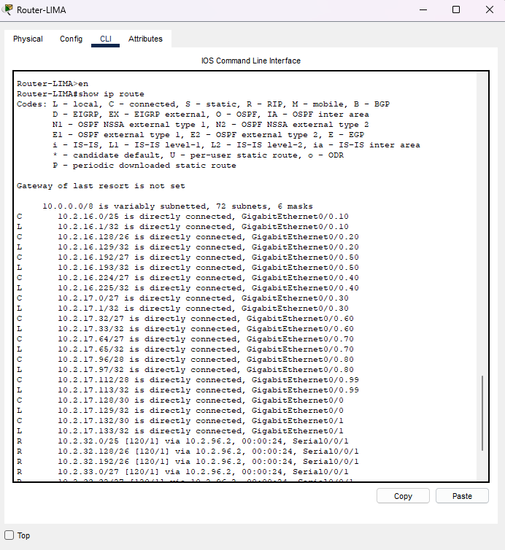

5.3.1. SEDE AREQUIPA

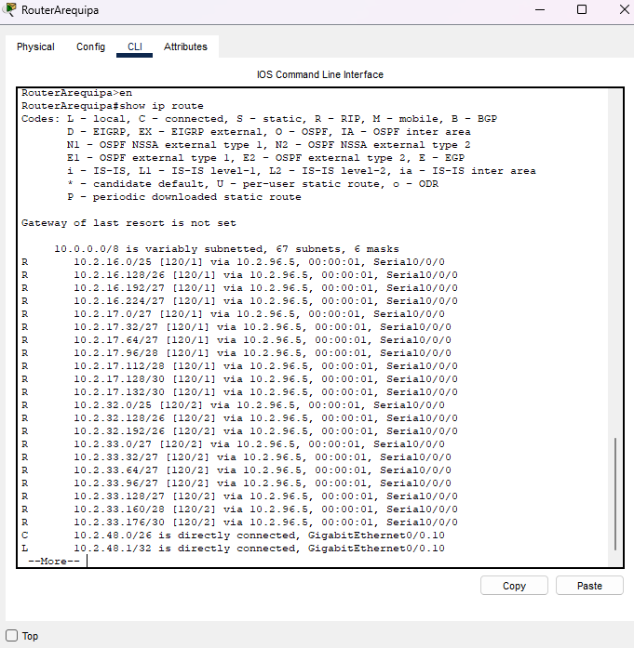

5.3.1. SEDE PIURA

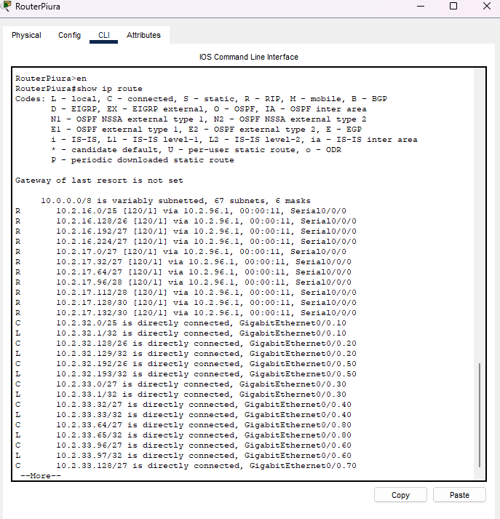

5.3.1. SEDE CAJAMARCA

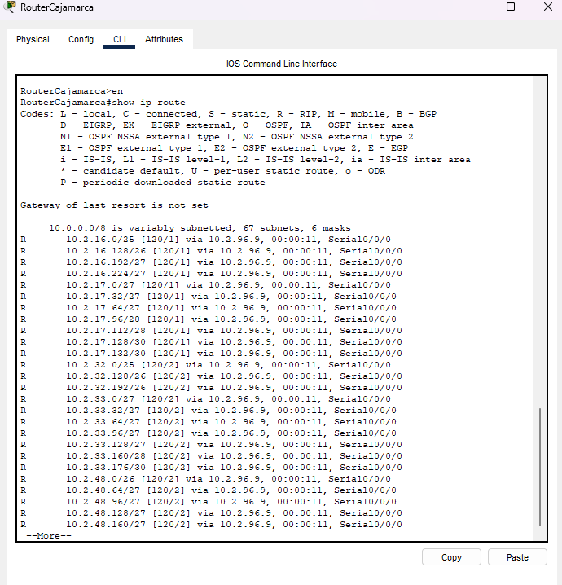

5.3.1. SEDE CUSCO

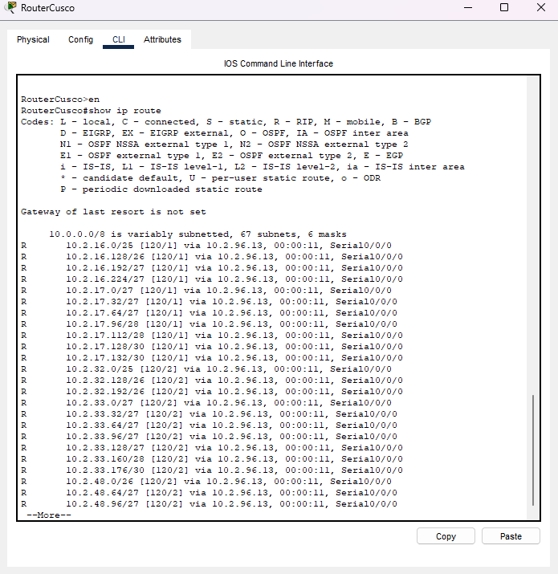

# Capítulo 6: Políticas de Seguridad la Red

## 6.1 Sede Principal

### 6.1.1 Implementación de la Primera política seguridad

## 6.2 Sede Sucursal 1

### 6.2.1 Implementación de la Primera política seguridad

## 6.3 Sede Sucursal 2

### 6.3.1 Implementación de la Primera política seguridad

# Capítulo 7: Diagramas de la red

## 7.1 Diagrama a nivel WAN

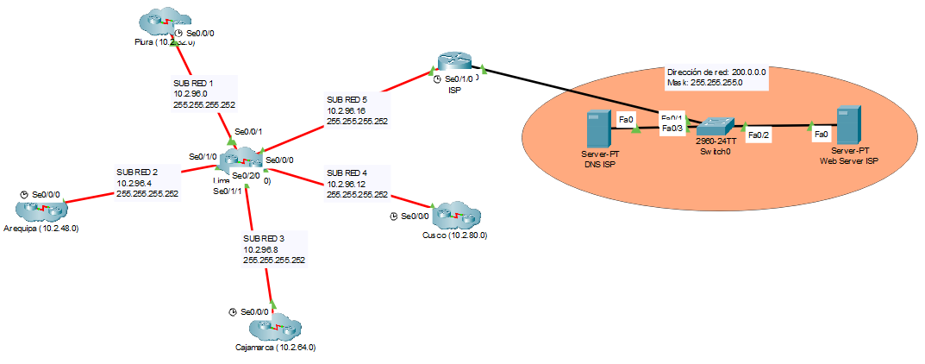

## 7.2 Diagrama de la sede Principal

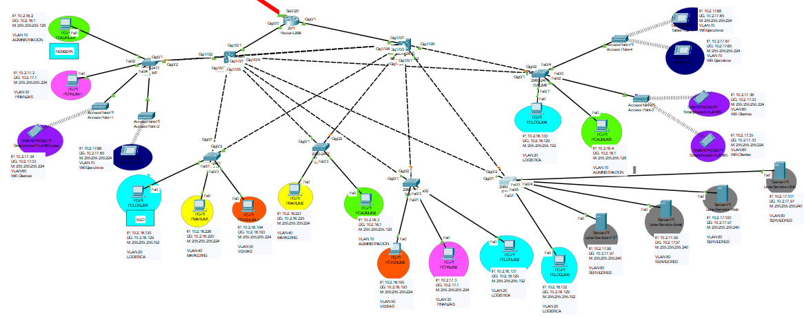

## 7.3 Diagrama de la sede Sucursal Arequipa

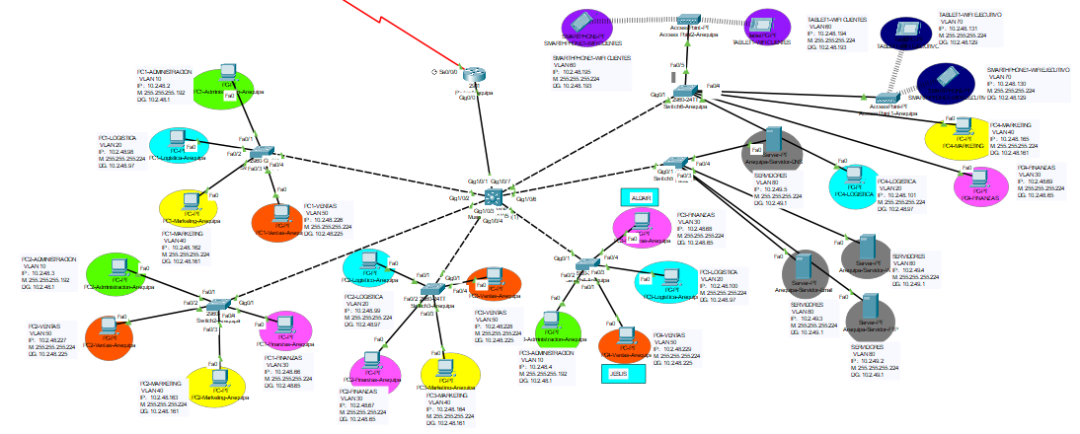

## 7.4 Diagrama de la sede Sucursal Piura

## 

## 7.5 Diagrama de la sede Sucursal Cajamarca

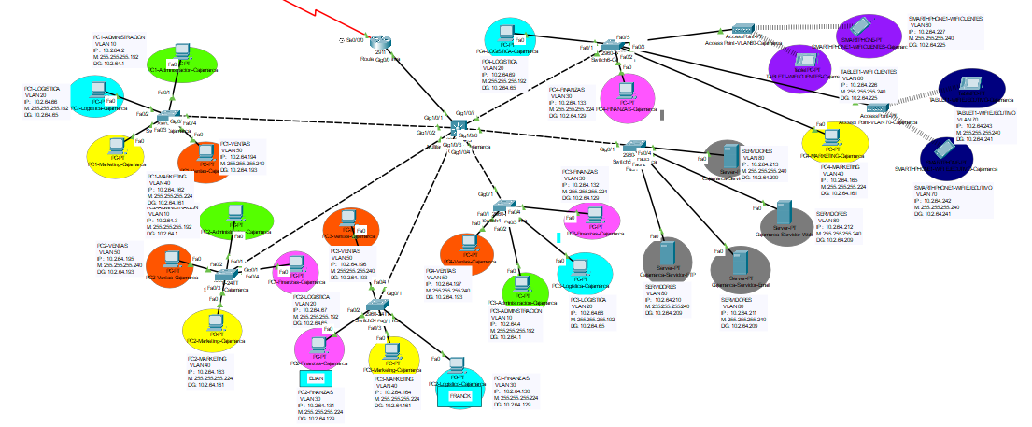

## 7.6 Diagrama de la sede Sucursal Cuso

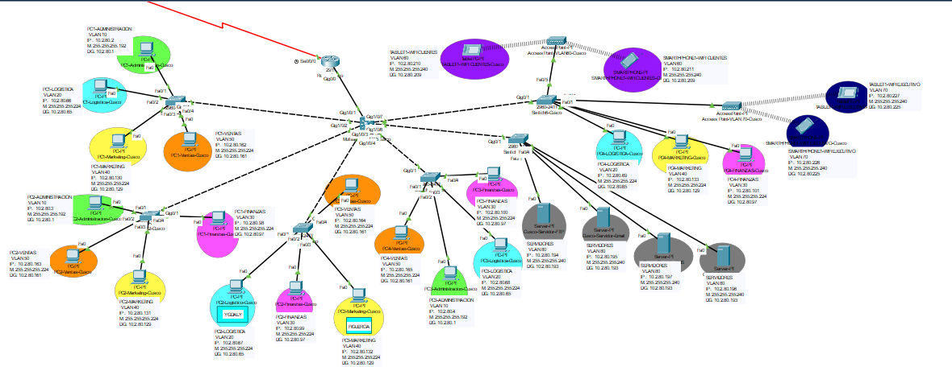

## 7.7 Diagrama de ISP:

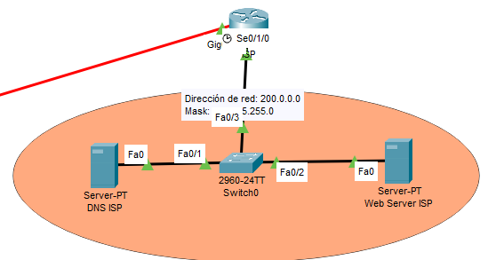

# Capítulo 8: Configuración de los dispositivos de red

## 8.1 Configuración de Router

|  |
| --- |
| SEDE LIMA |
| Configuración |
| conf t  interface g0/0.10  encapsulation dot1q 10  ip address 10.2.16.1 255.255.255.128  no shutdown  exit  interface g0/0.20  encapsulation dot1q 20  ip address 10.2.16.129 255.255.255.192  no shutdown  exit  interface g0/0.30  encapsulation dot1q 30  ip address 10.2.17.1 255.255.255.224  no shutdown  exit  interface g0/0.40  encapsulation dot1q 40  ip address 10.2.16.225 255.255.255.224  no shutdown  exit  interface g0/0.50  encapsulation dot1q 50  ip address 10.2.16.193 255.255.255.224  no shutdown  exit  interface g0/0.60  encapsulation dot1q 60  ip address 10.2.17.33 255.255.255.224  no shutdown  exit  interface g0/0.70  encapsulation dot1q 70  ip address 10.2.17.65 255.255.255.224  no shutdown  exit  interface g0/0.80  encapsulation dot1q 80  ip address 10.2.17.97 255.255.255.240  no shutdown  exit  interface g0/0.99  encapsulation dot1q 99 native  ip address 10.2.17.113 255.255.255.240  exit  interface g0/0  no shutdown  end  show ip interface brief |
| SEDE AREQUIPA |
| Configuración |
| enable  conf t  interface g0/0.10  encapsulation dot1q 10  ip address 10.2.48.1 255.255.255.192  no shutdown  exit  interface g0/0.20  encapsulation dot1q 20  ip address 10.2.48.97 255.255.255.224  no shutdown  exit  interface g0/0.30  encapsulation dot1q 30  ip address 10.2.48.65 255.255.255.224  no shutdown  exit  interface g0/0.40  encapsulation dot1q 40  ip address 10.2.48.161 255.255.255.224  no shutdown  exit  interface g0/0.50  encapsulation dot1q 50  ip address 10.2.48.225 255.255.255.224  no shutdown  exit  interface g0/0.60  encapsulation dot1q 60  ip address 10.2.48.193 255.255.255.224  no shutdown  exit  interface g0/0.70  encapsulation dot1q 70  ip address 10.2.48.129 255.255.255.224  no shutdown  exit  interface g0/0.80  encapsulation dot1q 80  ip address 10.2.49.1 255.255.255.224  no shutdown  exit  interface g0/0.99  encapsulation dot1q 99 native  ip address 10.2.49.33 255.255.255.240  exit  interface g0/0  no shutdown  end  show ip interface brief |
| SEDE PIURA |
| Configuración |
| conf t  interface g0/0.10  encapsulation dot1q 10  ip address 10.2.32.1 255.255.255.128  no shutdown  exit  interface g0/0.20  encapsulation dot1q 20  ip address 10.2.32.129 255.255.255.192  no shutdown  exit  interface g0/0.30  encapsulation dot1q 30  ip address 10.2.33.1 255.255.255.224  no shutdown  exit  interface g0/0.40  encapsulation dot1q 40  ip address 10.2.33.33 255.255.255.224  no shutdown  exit  interface g0/0.50  encapsulation dot1q 50  ip address 10.2.32.193 255.255.255.192  no shutdown  exit  interface g0/0.60  encapsulation dot1q 60  ip address 10.2.33.97 255.255.255.224  no shutdown  exit  interface g0/0.70  encapsulation dot1q 70  ip address 10.2.33.129 255.255.255.224  no shutdown  exit  interface g0/0.80  encapsulation dot1q 80  ip address 10.2.33.65 255.255.255.224  no shutdown  exit  interface g0/0.99  encapsulation dot1q 99 native  ip address 10.2.33.161 255.255.255.240  exit  interface g0/0  no shutdown  end  show ip interface brief |
| SEDE CAJAMARCA |
| Configuración |
| conf t  interface g0/0.10  encapsulation dot1q 10  ip address 10.2.64.1 255.255.255.192  no shutdown  exit  interface g0/0.20  encapsulation dot1q 20  ip address 10.2.64.65 255.255.255.192  no shutdown  exit  interface g0/0.30  encapsulation dot1q 30  ip address 10.2.64.129 255.255.255.224  no shutdown  exit  interface g0/0.40  encapsulation dot1q 40  ip address 10.2.64.161 255.255.255.224  no shutdown  exit  interface g0/0.50  encapsulation dot1q 50  ip address 10.2.64.193 255.255.255.240  no shutdown  exit  interface g0/0.60  encapsulation dot1q 60  ip address 10.2.64.225 255.255.255.240  no shutdown  exit  interface g0/0.70  encapsulation dot1q 70  ip address 10.2.64.241 255.255.255.240  no shutdown  exit  interface g0/0.80  encapsulation dot1q 80  ip address 10.2.64.209 255.255.255.240  no shutdown  exit  interface g0/0.99  encapsulation dot1q 99 native  ip address 10.2.65.1 255.255.255.240  exit  interface g0/0  no shutdown  end  show ip interface brief |
| SEDE CUSCO |
| Configuración |
| conf t  interface g0/0.10  encapsulation dot1q 10  ip address 10.2.80.1 255.255.255.192  no shutdown  exit  interface g0/0.20  encapsulation dot1q 20  ip address 10.2.80.65 255.255.255.224  no shutdown  exit  interface g0/0.30  encapsulation dot1q 30  ip address 10.2.80.97 255.255.255.224  no shutdown  exit  interface g0/0.40  encapsulation dot1q 40  ip address 10.2.80.129 255.255.255.224  no shutdown  exit  interface g0/0.50  encapsulation dot1q 50  ip address 10.2.80.161 255.255.255.224  no shutdown  exit  interface g0/0.60  encapsulation dot1q 60  ip address 10.2.80.209 255.255.255.240  no shutdown  exit  interface g0/0.70  encapsulation dot1q 70  ip address 10.2.80.225 255.255.255.240  no shutdown  exit  interface g0/0.80  encapsulation dot1q 80  ip address 10.2.80.193 255.255.255.240  no shutdown  exit  interface g0/0.99  encapsulation dot1q 99 native  ip address 10.2.80.241 255.255.255.240  exit  interface g0/0  no shutdown  end  show ip interface brief |

## 8.2 Configuración de Switches (Multicapa)

|  |
| --- |
| SEDE LIMA |
| Configuración |
| conf t  vlan 10  name ADMINISTRACION  vlan 20  name LOGISTICA  vlan 30  name FINANZAS  vlan 40  name MARKETING  vlan 50  name VENTAS  vlan 60  name WIFI_CLIENTES  vlan 70  name WIFI_EJECUTIVOS  vlan 80  name SERVIDORES  vlan 99  name NATIVE  conf t  inter range g1/0/1-10  switch mode trunk  switchport trunk native vlan 99  end  show interface trunk  conf t  interface vlan 99  ip address 10.2.17.114 255.255.255.240  no shutdown  conf t  interface vlan 99  ip address 10.2.17.115 255.255.255.240  no shutdown  enable  conf t  ip default-gateway 10.2.17.113 |
| SEDE AREQUIPA |
| Configuración |
| en  conf t  vlan 10  name ADMINISTRACION  vlan 20  name LOGISTICA  vlan 30  name FINANZAS  vlan 40  name MARKETING  vlan 50  name VENTAS  vlan 60  name WIFI_CLIENTES  vlan 70  name WIFI_EJECUTIVOS  vlan 80  name SERVIDORES  vlan 99  name NATIVE  conf t  inter range g1/0/1-10  switch mode trunk  switchport trunk native vlan 99  end  show interface trunk  conf t  interface vlan 99  ip address 10.2.49.34 255.255.255.240  no shutdown  enable  conf t  ip default-gateway 10.2.49.33 |
| SEDE PIURA |
| Configuración |
| en  conf t  vlan 10  name ADMINISTRACION  vlan 20  name LOGISTICA  vlan 30  name FINANZAS  vlan 40  name MARKETING  vlan 50  name VENTAS  vlan 60  name WIFI_CLIENTES  vlan 70  name WIFI_EJECUTIVOS  vlan 80  name SERVIDORES  vlan 99  name NATIVE  conf t  inter range g1/0/1-10  switch mode trunk  switchport trunk native vlan 99  end  show interface trunk  conf t  interface vlan 99  ip address 10.2.33.162 255.255.255.240  no shutdown  conf t  ip default-gateway 10.2.33.161 |
| SEDE CAJAMARCA |
| Configuración |
| en  conf t  vlan 10  name ADMINISTRACION  vlan 20  name LOGISTICA  vlan 30  name FINANZAS  vlan 40  name MARKETING  vlan 50  name VENTAS  vlan 60  name WIFI_CLIENTES  vlan 70  name WIFI_EJECUTIVOS  vlan 80  name SERVIDORES  vlan 99  name NATIVE  conf t  inter range g1/0/1-7  switch mode trunk  switchport trunk native vlan 99  end  show interface trunk  conf t  interface vlan 99  ip address 10.2.65.2 255.255.255.240  no shutdown  enable  conf t  ip default-gateway 10.2.65.1 |
| SEDE CUSCO |
| Configuración |
| en  conf t  vlan 10  name ADMINISTRACION  vlan 20  name LOGISTICA  vlan 30  name FINANZAS  vlan 40  name MARKETING  vlan 50  name VENTAS  vlan 60  name WIFI_CLIENTES  vlan 70  name WIFI_EJECUTIVOS  vlan 80  name SERVIDORES  vlan 99  name NATIVE  conf t  inter range g1/0/1-7  switch mode trunk  switchport trunk native vlan 99  end  show interface trunk  conf t  interface vlan 99  ip address 10.2.80.242 255.255.255.240  no shutdown  enable  conf t  ip default-gateway 10.2.80.241 |

## 8.3 Configuración de Switches (Capa 2)

|  |
| --- |
| SEDE LIMA |
| Configuración |
| conf t  vlan 10  name ADMINISTRACION  vlan 20  name LOGISTICA  vlan 30  name FINANZAS  vlan 40  name MARKETING  vlan 50  name VENTAS  vlan 60  name WIFI_CLIENTES  vlan 70  name WIFI_EJECUTIVOS  vlan 80  name SERVIDORES  vlan 99  name NATIVE  conf t  interface g0/1  switchport mode trunk  switchport trunk native vlan 99  end  show interface trunk  conf t  interface g0/2  switchport mode trunk  switchport trunk native vlan 99  end  show interface trunk |
| SEDE AREQUIPA |
| Configuración |
| en  conf t  vlan 10  name ADMINISTRACION  vlan 20  name LOGISTICA  vlan 30  name FINANZAS  vlan 40  name MARKETING  vlan 50  name VENTAS  vlan 60  name WIFI_CLIENTES  vlan 70  name WIFI_EJECUTIVOS  vlan 80  name SERVIDORES  vlan 99  name NATIVE  enable  conf t  interface g0/1  switchport mode trunk  switchport trunk native vlan 99  end  show interface trunk  enable  conf t  ip default-gateway 10.2.49.33 |
| SEDE PIURA |
| Configuración |
| en  conf t  vlan 10  name ADMINISTRACION  vlan 20  name LOGISTICA  vlan 30  name FINANZAS  vlan 40  name MARKETING  vlan 50  name VENTAS  vlan 60  name WIFI_CLIENTES  vlan 70  name WIFI_EJECUTIVOS  vlan 80  name SERVIDORES  vlan 99  name NATIVE  enable  conf t  interface g0/1  switchport mode trunk  switchport trunk native vlan 99  end  show interface trunk  conf t  ip default-gateway 10.2.33.161 |
| SEDE CAJAMARCA |
| Configuración |
| en  conf t  vlan 10  name ADMINISTRACION  vlan 20  name LOGISTICA  vlan 30  name FINANZAS  vlan 40  name MARKETING  vlan 50  name VENTAS  vlan 60  name WIFI_CLIENTES  vlan 70  name WIFI_EJECUTIVOS  vlan 80  name SERVIDORES  vlan 99  name NATIVE  enable  conf t  interface g0/1  switchport mode trunk  switchport trunk native vlan 99  end  show interface trunk  enable  conf t  ip default-gateway 10.2.65.1 |
| SEDE CUSCO |
| Configuración |
| en  conf t  vlan 10  name ADMINISTRACION  vlan 20  name LOGISTICA  vlan 30  name FINANZAS  vlan 40  name MARKETING  vlan 50  name VENTAS  vlan 60  name WIFI_CLIENTES  vlan 70  name WIFI_EJECUTIVOS  vlan 80  name SERVIDORES  vlan 99  name NATIVE  enable  conf t  interface g0/1  switchport mode trunk  switchport trunk native vlan 99  end  show interface trunk  enable  conf t  ip default-gateway 10.2.80.241 |

## 8.4 Configuración de los Puntos de Acceso y Clientes Wifi

### 8.4.1 WiFi Clientes

|  |
| --- |
| SEDE LIMA |
|  |
| SEDE AREQUIPA |
|  |
| SEDE PIURA |
|  |
| SEDE CAJAMARCA |
|  |
| SEDE CUSCO |
|  |

### 8.4.2 WiFi Ejecutivos

|  |
| --- |
| SEDE LIMA |
|  |
| SEDE AREQUIPA |
|  |
| SEDE PIURA |
|  |
| SEDE CAJAMARCA |
|  |
| SEDE CUSCO |
|  |

# Capítulo 9: Configuración de los servicios de red

## 9.1 Configuración del servicio FTP

|  |
| --- |
| SEDE LIMA |
|  |
| SEDE AREQUIPA |
|  |
| SEDE PIURA |
|  |
| SEDE CAJAMARCA |
|  |
| SEDE CUSCO |
|  |

## 9.2 Configuración del servicio Web

|  |
| --- |
| SEDE LIMA |
|  |
| SEDE AREQUIPA |
|  |
| SEDE PIURA |
|  |
| SEDE CAJAMARCA |
|  |
| SEDE CUSCO |
|  |

## 9.3 Configuración del servicio DNS

|  |
| --- |
| SEDE LIMA |
|  |
| SEDE AREQUIPA |
|  |
| SEDE PIURA |
|  |
| SEDE CAJAMARCA |
|  |
| SEDE CUSCO |
|  |

## 9.4 Configuración del servicio de correo

|  |
| --- |
| SEDE LIMA |
|  |
| SEDE AREQUIPA |
|  |
| SEDE PIURA |
|  |
| SEDE CAJAMARCA |
|  |
| SEDE CUSCO |
|  |

## 9.5 Configuración del servicio DHCP

|  |
| --- |
| SEDE LIMA |
|  |
| SEDE AREQUIPA |
|  |
| SEDE PIURA |
|  |
| SEDE CAJAMARCA |
|  |
| SEDE CUSCO |
|  |

# Conclusiones y recomendaciones:

## Conclusiones:

En conclusión, la solución propuesta por MI_EMPRESA consiste en desarrollar una infraestructura de red robusta y escalable que facilite la comunicación eficiente entre sus distintas sedes, garantice el acceso seguro a recursos y datos, optimice la asignación de direcciones IP pensando en el crecimiento futuro y asegure la integridad y confidencialidad de la red. Esta solución permitirá a AIDTECH mejorar la conectividad, seguridad y eficiencia de su infraestructura de red.

Después de nuestra investigación, concluimos que es esencial desarrollar una estrategia de red coherente para el éxito en la implementación de una nueva infraestructura de red.

En conclusión, se debe llevar a cabo un análisis de riesgos para identificar posibles amenazas a la red y definir las medidas de mitigación necesarias para asegurar la seguridad de la nueva infraestructura.

Finalmente, es crucial tener claros los objetivos, ya que esto permitirá abordar eficazmente los problemas que puedan surgir, así como garantizar la seguridad y el correcto direccionamiento IP.

## Recomendaciones:

Es recomendable realizar una documentación detallada de la nueva infraestructura desde el inicio. Esto asegurará una gestión más eficiente y facilitará futuras expansiones sin inconvenientes.

Es importante verificar la compatibilidad de los equipos, ya que al seleccionar nuevos dispositivos, es crucial considerar la compatibilidad entre diferentes fabricantes para evitar problemas de integración y soporte a largo plazo.

Se aconseja adoptar una seguridad proactiva, implementando medidas de seguridad en capas que aborden posibles vulnerabilidades desde el principio, garantizando así la integridad y confidencialidad de la red.

Se sugiere una evaluación continua de las tecnologías emergentes y opciones en la nube. Adaptarse a los avances tecnológicos es esencial para la durabilidad de la nueva infraestructura.

# Glosario

* LAN: Red de Área Local. Conecta dispositivos en una zona geográfica pequeña, como una oficina o un edificio.
* WAN: Red de Área Amplia. Conecta dispositivos en zonas geográficas extensas, como ciudades o países.
* Host: Dispositivo que está conectado a una red.
* Topología Física: Forma en que los dispositivos están conectados físicamente en una red.
* Dirección IP: Identificador único asignado a cada dispositivo en una red.
* Switch: Dispositivo de red que conecta dispositivos dentro de una LAN.
* VLANs: Redes de Área Local Virtuales, creadas dentro de una LAN.
* Cloud: Nube. Infraestructura informática ofrecida como servicio a través de Internet.
* Backup: Copia de seguridad. Duplicado de datos almacenados fuera de la red para su protección.
* AWS: Amazon Web Services. Plataforma de servicios en la nube de Amazon.
* IAM: Gestión de Identidades y Accesos de AWS.
* OCI: Oracle Cloud Infrastructure. Plataforma de servicios en la nube de Oracle.
* Router: Dispositivo que conecta diferentes redes.
* Multicapa: Arquitectura de red con varias capas, cada una con funciones específicas.
* DNS: Sistema de Nombres de Dominio. Traduce nombres de dominio a direcciones IP.
* ACL: Lista de Control de Acceso. Define qué dispositivos pueden acceder a ciertos recursos de la red.
* ACL Extendida: ACL que permite especificar condiciones complejas para controlar el acceso a recursos de la red.
* ACL Estándar: ACL que permite especificar condiciones simples para controlar el acceso a recursos de la red.
* FTP: Protocolo de Transferencia de Archivos. Usado para transferir archivos entre dispositivos en una red.
* HTTP: Protocolo de Transferencia de Hipertexto. Usado para transferir páginas web entre dispositivos en una red.

# Referencias Bibliográficas:

*AWS (2023). ¿Qué es DNS?* <https://aws.amazon.com/es/route53/what-is-dns/>

*CCNA Desde Cero. (2019). Enrutamiento Inter VLAN. Recuperado de* [*https://ccnadesdecero.com/curso/enrutamiento-inter-vlan/*](https://ccnadesdecero.com/curso/enrutamiento-inter-vlan/)

*Precios de Cloud Services. Azure. Recuperado de: https://azure.microsoft.com/es-es/pricing/details/cloud-services/*

*Precios de Amazon S3 . AWS Amazon. Recuperado de: https://aws.amazon.com/es/s3/pricing/*

*Precios OCI. Oracle. Recuperado de:* <https://www.oracle.com/pe/cloud/pricing/>

*Oracle Latinoamérica | Integrated Cloud Applications and Platform Services. (s. f.). https://www.oracle.com/cl/*

*Google Cloud Platform. (Fecha de la última actualización). Título del artículo o sección. Recuperado de* https://cloud.google.com/docs/ *(s. f.).*